Nom : …………………………….
CP

Numération-Calcul
Fiche
4a

Dénombrer et réaliser des collections de 6 à 9 éléments.

Date : …………………………….


Lire et écrire les nombres de 6 à 9

Relie les doigts avec le nombre qui convient.

1







http://www.i-profs.fr

97
6
8
7

Entoure 7 gâteaux.
2
Entoure 8 objets.
3

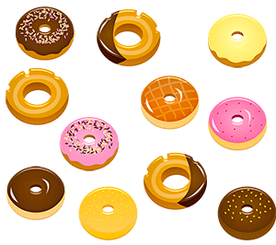
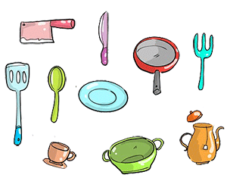

Ajoute pour obtenir 9.
4
5
Enlève pour obtenir 6.


Nom : …………………………….
CP

Numération-Calcul
Fiche
4b

Décomposer et recomposer les nombres de 6 à 9 en s’aidant des collections.

Date : …………………………….

Lire et écrire les nombres de 6 à 9

Colorie de la même couleur les nombres identiques.

1

6
8
7
9


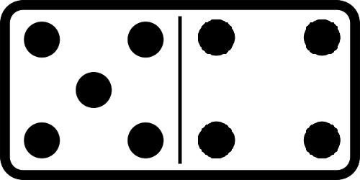

http://www.i-profs.fr

5 et 2
5 et 4
5 et 3
5 et 1

Complète pour obtenir 8.
2
Complète pour obtenir 9.
.
3


5 et …

… et …
… et …
… et …


… et …


… et …

Ecris les nombres en chiffres.
4

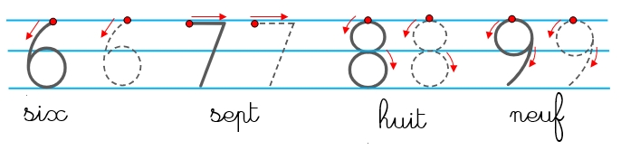

Nom : …………………………….
CP

Numération-Calcul
Fiche
4a

Dénombrer et réaliser des collections de 6 à 9 éléments.

Date : …………………………….

Lire et écrire les nombres de 6 à 9

Relie les doigts avec le nombre qui convient.

1

http://www.i-profs.fr

97
6
8
7

Entoure 7 gâteaux.
2
Entoure 8 objets.
3

Ajoute pour obtenir 9.
4
5
Enlève pour obtenir 6.

Nom : …………………………….
CP

Numération-Calcul
Fiche
4b

Décomposer et recomposer les nombres de 6 à 9 en s’aidant des collections.

Date : …………………………….
Lire et écrire les nombres de 6 à 9

Colorie de la même couleur les nombres identiques.

1

6
8
7
9
http://www.i-profs.fr

5 et 2
5 et 4
5 et 3
5 et 1

Complète pour obtenir 8.
2
Complète pour obtenir 9.
.
3

5 et 3
5 et 4
6 et 3
7 et 2

4 et 4

3 et 5

Ecris les nombres en chiffres.
4

